Guus Hamm

Individuele opdracht asp.net

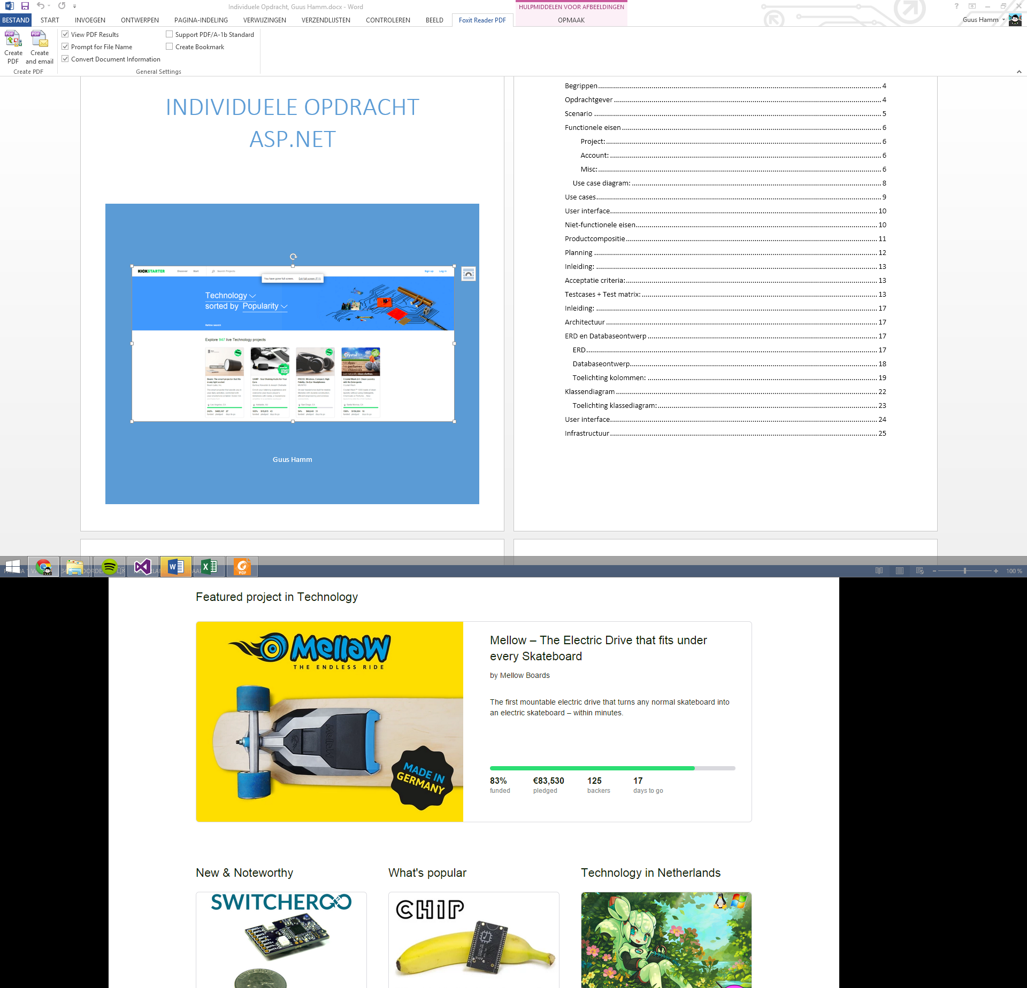

Inhoud

Originele website: 3

Database gebruik: 3

Klassen: 3

Te implementeren functies: 3

Planning: 3

Inleiding 4

Begrippen 4

Opdrachtgever 4

Scenario 5

Functionele eisen 6

Requirments: 6

Project: 6

Account: 6

Misc: 6

MOSCOW 7

Use case diagram: 8

Use cases 9

User interface 10

Niet-functionele eisen 10

Productcompositie 11

Planning 12

Inleiding: 13

Acceptatie criteria: 13

Testcases + Test matrix: 13

Inleiding: 17

Architectuur 17

ERD en Databaseontwerp 17

ERD 17

Databaseontwerp 18

Toelichting kolommen: 19

Klassendiagram 22

Toelichting klasse diagram: 23

User interface 24

Infrastructuur 25

Omschrijving:

# Originele website:

De website waarop mijn applicatie gebaseerd is, is kickstarter.com. Op kickstarter kunnen aspirant product makers hun producten plaatsen, waarna de kickstarter community het project kan steunen en om zo uiteindelijk het product in productie te kunnen nemen.

# Database gebruik:

De database wordt door middel van SQL gebruikt om entiteiten van de website om te zetten naar objecten in de database. Verder werk ik volgens het ModelViewController (MVC) principe, wat inhoud dat de Gui (de View) niet direct kan schrijven naar de database (het Model) maar eerst door de controller moet gaan, zo ontstaat binnen de applicatie een duidelijke gelaagdheid. Hierdoor is het makkelijker om veranderingen in de gui te maken, zodra er een nieuwe gui komt hoeft alleen de validatie van de input opnieuw gemaakt te worden.

# Klassen:

De klassen die ik voor mijn project ga gebruiken zijn op te categoriseren in drie categorieën:

1. De model klassen, deze klassen zijn afgeleid van de database tabellen en bevatten alle informatie van een entiteit in de database. Ieder tabel in de database krijgt een eigen model.
2. De Controller klassen, deze klassen functioneren als link tussen de Model klassen en de View klassen, zij zorgen ervoor dat alles op een correcte manier verloopt en zorgt ervoor dat gui elementen alleen de relevant informatie krijgen.
3. De View klassen, deze zorgen voor de functionaliteit van de gui en controleren dat de data die de bezoeker probeert in te geven correct is. Vervolgens worden alle waardes doorgegeven aan de Controller klassen.

# Te implementeren functies:

De basis functies van de kickstarter website zullen in mijn versie geimplenteerd worden, denk hierbij aan een project aanmaken, een account maken etc. Wat niet gedaan zal worden in mijn versie is het implementeren van een geautoriseerde betaalmethode door middel van paypal of creditcard, dit omdat het een onrealistische verwachting is voor een schoolopdracht, verder zal er geen spotlight zijn zoals deze wel aanwezig is op kickstarter.

# Planning:

* Analyse Document: 9-5-15
* Ontwerp Document: 15-5-15
* Website af: 5-6-15
* Unit test af + website verbeterd: 12-6-15.

Analyse Document:

# Inleiding

Dit document dient om een beeld te geven van de te ontwikkelen applicatie, en de eisen die aan de applicatie gesteld worden. Met dit document zou het mogelijk moeten zijn voor een software engineer om een applicatie te maken met soortgelijke functionaliteit als mijn applicatie.

# Begrippen

* FireStarter, de te ontwikkelen applicatie.
* Backing, een toezegging om geld te geven aan een project.
* Account, een bezoeker die zichzelf geregistreerd heeft, creators vallen ook onder accounts.

# Opdrachtgever

De opdrachtgever ben ik zelf, ik ga met mezelf afspraken maken en zelf controleren of ik mijn afspraken na kom.

# Scenario

Een prototyper heeft een idee, hij wil een blender maken die in plaats van producten te veranderen in pulp, pulp terug veranderd naar solide objecten. De bank zag geen heil in zijn product en hij wilde de risico’s die een investeringsbureau met zich meekomen niet nemen. Daarom gaat hij naar FireStarter, hier maakt hij een account aan, hij vult alle benodigde gegevens in zoals naam, email, telefoonnummer omdat hij zijn product via FireStarter wil gaan aanbieden geeft hij aan dat hij een creator is, hij vult nu de extra velden in waarin gevraagd wordt naar zijn adres, woonplaats, betalingsgegevens & een korte beschrijving over wie hij is en wat hij doet.

Nu hij zijn eigen unieke account heeft kan hij beginnen met het gebruiken van FireStarter. Hij kan de projecten van anderen steunen maar ook zijn eigen project opzetten, omdat dit de reden is waarvoor hij naar FireStarter is gekomen begint hij hier mee.

Hij klikt op de knop “begin een nieuw project”, hij komt nu op het scherm waar hij de gegevens van zijn project in vult, hij vult de naam van zijn project in, een korte beschrijving, een deadline van wanneer hij al zijn backings binnen wil hebben, en het geld bedrag dat hij nodig heeft om zijn product te kunnen realiseren. Om zijn product nog aantrekkelijker te maken voegt hij plaatjes toe, voegt hij aan zijn project tags & een categorie toe zodat bezoekers makkelijk zijn project kunnen vinden.

Nu hij zijn project gemaakt heeft gaat hij deel uitmaken van de FireStarter community, hij kan reageren op de projecten van anderen maar belangrijker nog hij kan meehelpen om de projecten van andere te realiseren, dit kan hij doen door een backing te doen. Deze backing heeft uiteraard een beloning, de beloning voor het steunen van een project is afhankelijk van de tier die hij heeft gekozen. Een hogere tier kost meer geld maar levert ook meer op. Hij weet hoe het tier systeem werkt want dit heeft hij ook aan zijn eigen project toegevoegd.

We gaan een paar weken vooruit in de tijd, het project dat hij heeft gemaakt op kickstarter heeft zijn goal gehaald, hoera hij heeft het gehaald. Om dit te vieren besluit hij om een update over het project te plaatsen, hij bedankt iedereen die aan het project heeft meegeholpen en hij gaat nu over tot productie van zijn product. En dat allemaal dankzij de FireStarter community.

# Functionele eisen

## Requirments:

### Project:

1. Een creator moet een nieuw project kunnen aanmaken (Must) (P1)
2. Een account moet een project kunnen backen. (Must) (P2)
3. Een account kan een comment plaatsen op een project (Should) (P3)
4. Een bezoeker kan comments op een project zien (Should) (P4)
5. Een bezoeker kan zien hoe dicht een project bij zijn doel is (Should) (P5)
6. Een creator kan een tag aan zijn project geven (Should) (P6)
7. Een creator kan een categorie aan zijn project geven (Should) (P7)
8. Een creator kan meerdere tiers aan zijn project geven (Should) (P8)
9. Een creator kan een update plaatsen over zijn project (Could) (P9)
10. Een creator kan zijn project aanpassen (Could) (P10)
11. Een creator kan zijn project verwijderen (Could) (P11)

### Account:

1. Een bezoeker moet een account kunnen aanmaken (Must) (A1)
2. Een creator moet zijn account kunnen omzetten naar een creator account (Must) (A2)
3. Een account kan zijn gegevens aanpassen (Could) (A3)
4. Een account kan zijn account verwijderen (Could) (A4)
5. Een account kan zijn backings opvragen (Could) (A5)

### Misc:

1. Een startpagina met daarop populaire projecten (Must) (M1)
2. Een Inlog pagina (Should) (M2)
3. Een projectpagina (Should) (M3)
4. Een profielpagina voor creators (Could) (M4)
5. Een registratie pagina (Could) (M5)
6. Een sorteer functie op categorie, tag, creator etc. (Could) (M6)
7. Paypal integratie (Won’t) (M7)
8. iDeal integratie (Won’t) (M8)

## MOSCOW

#### Must

* P1. Een creator moet een nieuw project kunnen aanmaken
* P2. Een account moet een project kunnen backen.
* A1. Een bezoeker moet een account kunnen aanmaken
* A2. Een creator moet zijn account kunnen omzetten naar een creator account
* M1. Een startpagina met daarop populaire projecten

##### Should

* P3. Een account kan een comment plaatsen op een project
* P4. Een bezoeker kan comments op een project zien
* P5. Een bezoeker kan zien hoe dicht een project bij zijn doel is
* P6. Een creator kan een tag aan zijn project geven
* P7. Een creator kan een categorie aan zijn project geven
* P8. Een creator kan meerdere tiers aan zijn project geven
* M2.Een Inlog pagina
* M3.Een projectpagina

##### Could

* P10.Een creator kan zijn project aanpassen .
* P11.Een creator kan zijn project verwijderen.
* A3. Een account kan zijn gegevens aanpassen
* A4. Een account kan zijn account verwijderen
* A5. Een account kan zijn backings opvragen
* M4. Een profielpagina voor creators
* M5. Een registratie pagina
* M6. Een sorteer functie op categorie, tag, creator etc.

##### Won’t

* M7. Paypal integratie
* M8. iDeal integratie

## Use case diagram:



# Use cases

Ik heb ervoor gekozen om niet voor iedere requirment een use case te maken omdat de meeste requirments redelijk vanzelf sprekend zijn. Ik heb hieronder een aantal complexere requirments uitgewerkt.

|  |  |
| --- | --- |
| **Naam** | Account aanmaken (A1) |
| **Samenvatting** | Een bezoeker registreert een account. |
| **Actor** | Bezoeker |
| **Aanname** | * De bezoeker heeft nog geen account * Een email adres is persoonlijk en word niet door meerdere gebruikers gebruikt. |
| **Beschrijving** | 1. Bezoeker vult de benodigde gegevens in. 2. Appliciatie controleert op uniekheid van velden. 3. Bezoeker krijgt een mail waarmee hij zijn account moet bevestigen. 4. Bezoeker klikt op de link in de mail. 5. Applicatie voegt Account van de bezoeker toe aan de database. 6. Gebruiker krijgt een melding dat zijn account is aangemaakt. |
| **Uitzondering** | * De velden zijn niet uniek, gebruiker krijgt een foutmelding. |
| **Resultaat** | De bezoeker heeft een persoonlijke account. |

|  |  |
| --- | --- |
| **Naam** | Project backen (P2) |
| **Samenvatting** | Een account backed een project |
| **Actor** | * Account * Creator |
| **Aanname** | * Het project heeft zijn deadline nog niet bereikt * Account is ingelogd |
| **Beschrijving** | 1. Account klikt op de knop, ‘back dit project’. 2. Applicatie vraagt gebruiker of hij nog extra wil doneren & laat de gebruiker een tier kiezen. 3. Applicatie controleert dat de gebruiker is ingelogd. 4. Applicatie controleert of er betalingsgegevens bekend zijn. 5. Als er geen gegevens bekend is word de gebruiker gevraagd om zijn betalingsgegevens. 6. Betalingsgegevens worden geverifieerd. 7. Applicatie voegt een backing toe aan de database. 8. Applicatie stuurt email naar account. 9. Applicatie regelt de overschrijving |
| **Uitzondering** | * Gebruiker kiest geen tier, pleged een negatief bedrag, gebruiker krijgt de melding dat hij een tier moet kiezen en minimaal €1 moet pledgen * Betalingsgegevens zijn niet geldig, de gebruiker krijgt een foutmelding & de backing word afgebroken. |
| **Resultaat** | Het project heeft een nieuwe backing |

# User interface

De applicatie zal event gestuurd gaan werken, klikt de gebruiker op een project dan komt hij in het project scherm, vanuit hier kan hij reageren op het project, soortgelijke projecten bekijken, informatie over de creator bekijken en allerlei andere informatie vinden.

# Niet-functionele eisen

* Het programma moet robuust & stabiel zijn en dus niet vaker als 2 keer per 30 minuten crashen.
* Het programma mag geen html errors geven boven de 400, uitgezonderd van 404 page not found.
* Het programma moet makkelijk uitbreidbaarheid zijn moet nieuwe toekomstige features.
* Naamgeving van variabelen, elementen etc is in het Engels.
* Style regels van stylecop worden gebruikt.

# Productcompositie

# Planning

Acceptatie Test Plan

# Inleiding:

Dit document dient ervoor om een methodische en gestructureerde aanpak te hebben om de FireStarter web applicatie te testen. Iedere test heeft betrekking op een specifieke usecase en de resultaten zullen gedocumenteerd worden.

# Acceptatie criteria:

Om de test succesvol te doorlopen moet het verwacht resultaat overeen komen met het geconstateerde resultaat. Is dit niet zo dan moet de applicatie aangepast worden en de testcase opnieuw gedaan worden, dit net zolang tot de applicatie door alle testcases heen komt.

# Testcases + Test matrix:

|  |  |  |  |  |
| --- | --- | --- | --- | --- |
| Testcase: | Testomschrijving | Verwachte resultaat | Geconstateerd resultaat | Passed |
| P1A | Een creator maakt een nieuw project aan en vult alle gegevens in die verplicht zijn | Gebruiker krijgt de melding dat het project succesvol gemaakt is & systeem voegt het project toe aan de database | Pagina van het nieuwe project wordt weergegeven en het project is terug te vinden | Passed |
| P1B | Een creator maakt een nieuw project aan en vult niet alle gegevens in die verplicht zijn | Gebruiker krijgt de melding dat hij niet alle verplichte velden heeft ingevuld & systeem voegt het project niet toe aan de database | Gebruiker krijgt te zien dat hij niet alle verplichte velden heeft ingevuld | Passed |
| P1C | Een creator maakt een nieuw project aan en vult alle gegevens in die verplicht zijn | Gebruiker krijgt de melding dat alleen creators projecten kunnen aanmaken. & systeem voegt het project niet toe aan de database | Niet geimplimenteerd | - |
| P2A | Een account backt een project met een bedrag boven de €1 en vult correcte betalingsgegevens in | Gebruiker krijgt de melding dat het project succesvol gebacked is & systeem voegt de backing toe aan de database | Pagina laat het nieuwe opgehaalde bedrag zien en voegt een backing toe aan het totale aantal backings | Passed |
| P2B | Een account backt een project met een bedrag onder de €1 en vult correcte betalingsgegevens in | Gebruiker krijgt de melding dat hij minimaal €1 moet pledgen & systeem voegt de backing niet toe aan de database | Niet mogelijk | Passed |
| P3A | Een account plaatst een niet lege comment op een project. | Gebruiker krijgt de melding dat hij succesvol gecomment heeft & systeem voegt de comment toe aan de database. | Comment wordt toegevoegd aan het project | Passed |
| P3B | Een account plaatst een lege comment op een project. | Gebruiker krijgt de melding dat hij geen lege comment kan plaatsen & systeem voegt de comment niet toe aan de database. | Gebruiker krijgt te zien dat hij het textveld moet invullen | Passed |
| P3C | Een bezoeker plaatst een niet lege comment op een project | Gebruiker krijgt de melding dat hij moet inloggen om een comment te plaatsen & systeem voegt de comment niet toe aan de database.. | Niet geimplenteerd | - |
| P3D | Een account plaatst een niet lege comment op een comment. | Zie P3A | Niet geimplenteerd | - |
| P3E | Een account plaatst een lege comment op een comment. | Zie P3B | Niet geimplenteerd | - |
| P4A | Een gebruiker klikt op een project en krijgt alle comments te zien | Alle comments op het project worden zichtbaar. | Gebruiker ziet alle comments | Passed |
| P4B | Een gebruiker klikt op een project zonder comments | De gebruiker ziet geen comments | Gebruiker ziet alle comments | Passed |
| P5A | Een gebuiker klikt op een project en krijgt te zien hoever het project is bij zijn doel | De gebruiker krijgt te zien hoever een project is van zijn doel. |  |  |
| P6A | Een creator voegt een tag toe aan een project | Gebruiker krijgt de melding dat de tag succesvol toegevoegd is aan het project & systeem voegt de tag aan het project toe in de database. |  |  |
| P7A | Een creator voegt een categorie toe aan een project | Gebruiker krijgt de melding dat de categorie succesvol toegevoegd is aan het project & systeem voegt de categorie aan het project toe in de database.. |  |  |
| P8A | Een creator voegt een tier toe aan een project | Gebruiker krijgt de melding dat de tier succesvol toegevoegd is aan het project & systeem voegt de tier aan het project toe in de database.. |  |  |
| P9A | Een creator voegt een update toe aan een project | Gebruiker krijgt de melding dat de update succesvol toegevoegd is aan het project & systeem voegt de update aan het project toe in de database.. |  |  |
| P10A | Een creator past zijn eigen project aan en maakt veranderingen | Gebruiker krijgt de melding dat zijn veranderingen succesvol zijn opgeslagen & systeem werkt de veranderingen bij in de database. |  |  |
| P11A | Een creator verwijdert zijn eigen project | Gebruiker krijgt de melding dat zijn project succesvol is verwijderd & systeem verwijderd het project uit de database. |  |  |
| A1A | Een bezoeker maakt een account aan, met unieke gegevens & klikt op de activeringslink | Gebruiker krijgt een mail van de applicatie en door op de activeringslink te klikken word de account toegevoegd aan de database. |  |  |
| A2A | Een account probeert zijn account over te zetten naar creator en vult alle verplichte velden in & de account is nog geen creator | Gebruiker krijgt de melding dat hij succesvol een creator is geworden, en de account wordt in de database bijgewerkt |  |  |
| A3A | Een account past zijn eigen account aan en maakt veranderingen | Gebruiker krijgt de melding dat zijn veranderingen succesvol zijn opgeslagen & systeem werkt de veranderingen bij in de database. |  |  |
| A4A | Een account verwijdert zijn eigen account | Gebruiker krijgt de melding dat zijn account succesvol is verwijderd & systeem verwijderd de account uit de database. |  |  |
| A5A | Een account die al eerder backings heeft gedaan vraagt zijn backing op | Gebruiker krijgt zijn backings te zien. |  |  |
| M1A | Een gebruiker opent de startpagina | Gebruiker krijgt de startpagina te zien |  |  |
| M2A | Een gebruiker met een account logt in met zijn inlog gegevens | Gebruiker word ingelogd. |  |  |
| M3A | Een gebruiker klikt op een project | Gebruiker krijgt de projectpagina van het project te zien waar hij op geklikt heeft. |  |  |
| M4A | Een gebruiker klikt op een creator | Gebruiker krijgt de profielpagina van de creator te zien waar hij op geklikt heeft. |  |  |
| M5A | Zie A1A | Zie A1A |  |  |
| M6A | Gebruiker sorteert op tag | Gebruiker krijgt een lijst van projecten te zien met de gekozen tag |  |  |

Ontwerp document

# Inleiding:

In dit document staan mijn bevindingen en staan de beslissingen gedocumenteerd die genomen zijn tijdens de ontwerp fase van het FireStarter project.

# Architectuur

De architectuur van de applicatie, is een overkoepelende applicatie voor alles, hierin kan de user alle handelingen uitvoeren. De applicatie is gelaagd volgens het MVC design pattern, dit houd in dat de applicatie opgebouwd is uit drie verschillende lagen, de View valideert de input die de user heeft ingevoerd, vervolgens geeft de view de input van de user door aan de controller. De controller communiceert met het model ( de database), en werkt het model bij. Het model zorgt er vervolgens via de controller voor dat de view geupdate wordt.

# ERD en Databaseontwerp

## C:\Users\Guus\AppData\Local\Microsoft\Windows\INetCache\Content.Word\Deelproduct 2 - ERD Guus Hamm Definitief.pngERD

In mijn ERD is bijna alles verbonden met project, een project kan een tag, een categorie & een update hebben, deze tabellen zijn alleen met project gelinkt en bieden vooral manieren om het project te categoriseren en onder te verdelen. Een project heeft ook een tier, die beschrijft wat de beloning is per backing. Een backing is gelinkt aan een user, een project, en een tier. Project is gelinkt met een user omdat ieder project een maker heeft, deze maker is van het subtype creator. Een comment is gelinkt aan een user en aan een project, omdat een comment altijd een poster heeft en bij een project hoort, een comment kan echter ook een reactie op een comment zijn, er vind dan recursie plaats.

Entiteiten Relatie Diagram

## Databaseontwerp

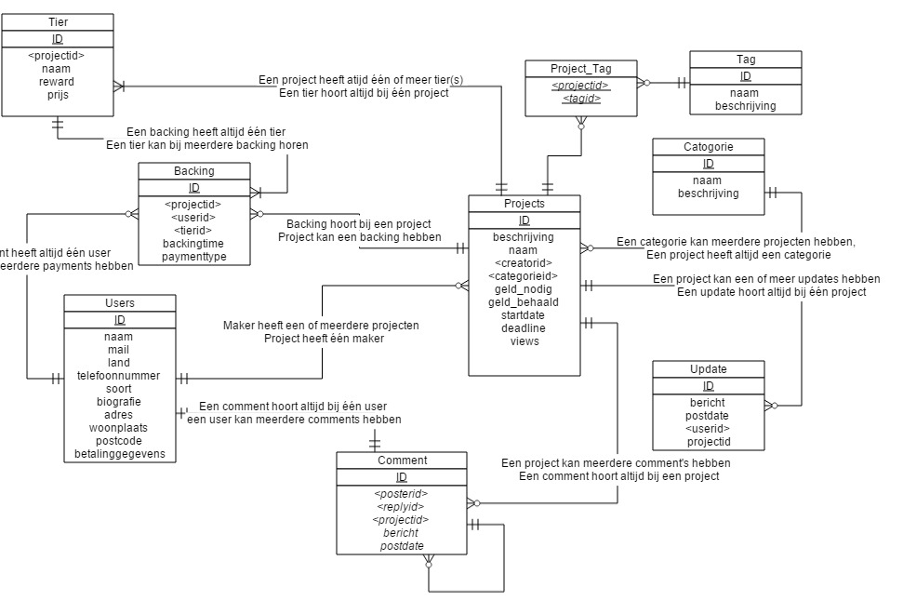

Database Ontwerp 1

BIj de transformative van ERD naar database ontwerp zijn de volgende dingen veranderd:

* Maker is een tabel geworden met nullable fields.
* Omdat een veel op veel relatie niet mogelijk is in een database ontwerp is er tussen project en tag een koppel tabel gekomen.
* Er foreign keys in de tabels op genomen

## Toelichting kolommen:

##### Users:

|  |  |  |  |
| --- | --- | --- | --- |
| Kolom: | Datatype: | Verplicht: | Bijzonderheden: |
| ID | Number | Ja | **Primary Key** |
| Naam | Varchar2 | Ja | Unique |
| Mail | Varchar2 | Nee |  |
| Land | Varchar2 | Nee | Default: United States |
| Telefoonnummer | Varchar2 | Nee | Default: 01 |
| Soort | Varchar | Nee | Default: Regular |
| Biografie | Clob | Nee * | Default: null |
| Adres | Varchar2 | Nee * | Default: null |
| Woonplaats | Varchar2 | Nee * | Default: null |
| Postcode | Varchar 2 | Nee * | Default: null |
| Betalingsgegevens | Varchar2 | Nee * | Default: null |
| Kolom | Refrences Table | Kolom |  |
|  |  |  |  |

##### Categorie:

|  |  |  |  |
| --- | --- | --- | --- |
| Kolom: | Datatype: | Verplicht: | Bijzonderheden: |
| ID | Number | Ja | **Primary Key** |
| Naam | Varchar2 | Ja | Unique |
| Beschijving | Clob | Nee |  |
| Kolom | Refrences Table | Kolom |  |
|  |  |  |  |

##### Projects:

|  |  |  |  |
| --- | --- | --- | --- |
| Kolom: | Datatype: | Verplicht: | Bijzonderheden: |
| ID | Number | Ja | **Primary Key** |
| Naam | Varchar2 | Ja | Unique |
| Beschijving | Clob | Ja |  |
| CreatorID | Number | Ja | Foreign key |
| CategorieID | Number | Ja | Foreign key |
| Geld_nodig | Number | Ja |  |
| Geld_behaald | Number | Ja | Default: 0 |
| Startdate | Date | Ja | Default: sysdate |
| Deadline | Date | Ja |  |
| Views | Number | Ja | Default: 0 |
| Kolom | Refrences Table | Kolom |  |
| CreatorID | User | ID |  |
| CategorieID | Categorie | ID |  |

##### Updates:

|  |  |  |  |
| --- | --- | --- | --- |
| Kolom: | Datatype: | Verplicht: | Bijzonderheden: |
| ID | Number | Ja | **Primary key** |
| Bericht | Clob | Nee |  |
| Postdate | Date | Ja | Default: sysdate |
| UserID | Number | Ja | Foreign key |
| ProjectID | Number | Ja |  |
| Kolom | Refrences Table | Kolom |  |
| UserID | User | ID |  |
| ProjectID | Project | ID |  |

##### Tag:

|  |  |  |  |
| --- | --- | --- | --- |
| Kolom: | Datatype: | Verplicht: | Bijzonderheden: |
| ID | Number | Ja | **Primary key** |
| Naam | Varchar2 | Ja | Unique |
| Beschrijving | Clob | Nee |  |
| Kolom | Refrences Table | Kolom |  |
|  |  |  |  |

##### Project_Tag:

|  |  |  |  |
| --- | --- | --- | --- |
| Kolom: | Datatype: | Verplicht: | Bijzonderheden: |
| ProjectID | Number | Ja | **Primary key, Foreign key** |
| TagID | Number | Ja | **Primary key, Foreign key** |
| Kolom | Refrences Table | Kolom |  |
| ProjectID | Project | ID |  |
| TagID | Tag | ID |  |

##### Tier:

|  |  |  |  |
| --- | --- | --- | --- |
| Kolom: | Datatype: | Verplicht: | Bijzonderheden: |
| ID | Number | Ja | **Primary key** |
| ProjectID | Number | Ja | Foreign key |
| Naam | Varchar2 | Nee |  |
| Reward | Clob | Nee |  |
| Prijs | Number | Nee |  |
| Kolom | Refrences Table | Kolom |  |
| ProjectID | Project | ID |  |

##### Backing:

|  |  |  |  |
| --- | --- | --- | --- |
| Kolom: | Datatype: | Verplicht: | Bijzonderheden: |
| ID | Number | Ja | **Primary key** |
| Projectid | Number | Ja | Foreign key |
| Userid | Number | Ja | Foreign key |
| Tierid | Number | Ja | Foreign key |
| Backingtime | Date | Ja |  |
| Paymenttype | Varchar2 | Ja |  |
| Kolom | Refrences Table | Kolom |  |
| Projectid | Project | ID |  |
| Userid | User | ID |  |
| Tierid | Tier | ID |  |

##### Comments:

|  |  |  |  |
| --- | --- | --- | --- |
| Kolom: | Datatype: | Verplicht: | Bijzonderheden: |
| ID | Number | Ja | **Primary key** |
| PosterID | Number | Ja | Foreign key |
| ReplyID | Number | Nee | Foreign key |
| ProjectID | Number | Nee | Foreign key |
| Bericht | Clob | Ja |  |
| Postdate | Date | Nee | Default sysdate |
| Kolom | Refrences Table | Kolom |  |
| PosterID | User | ID |  |
| ReplyID | Comment | ID |  |
| ProjectID | Project | ID |  |

# Klassendiagram

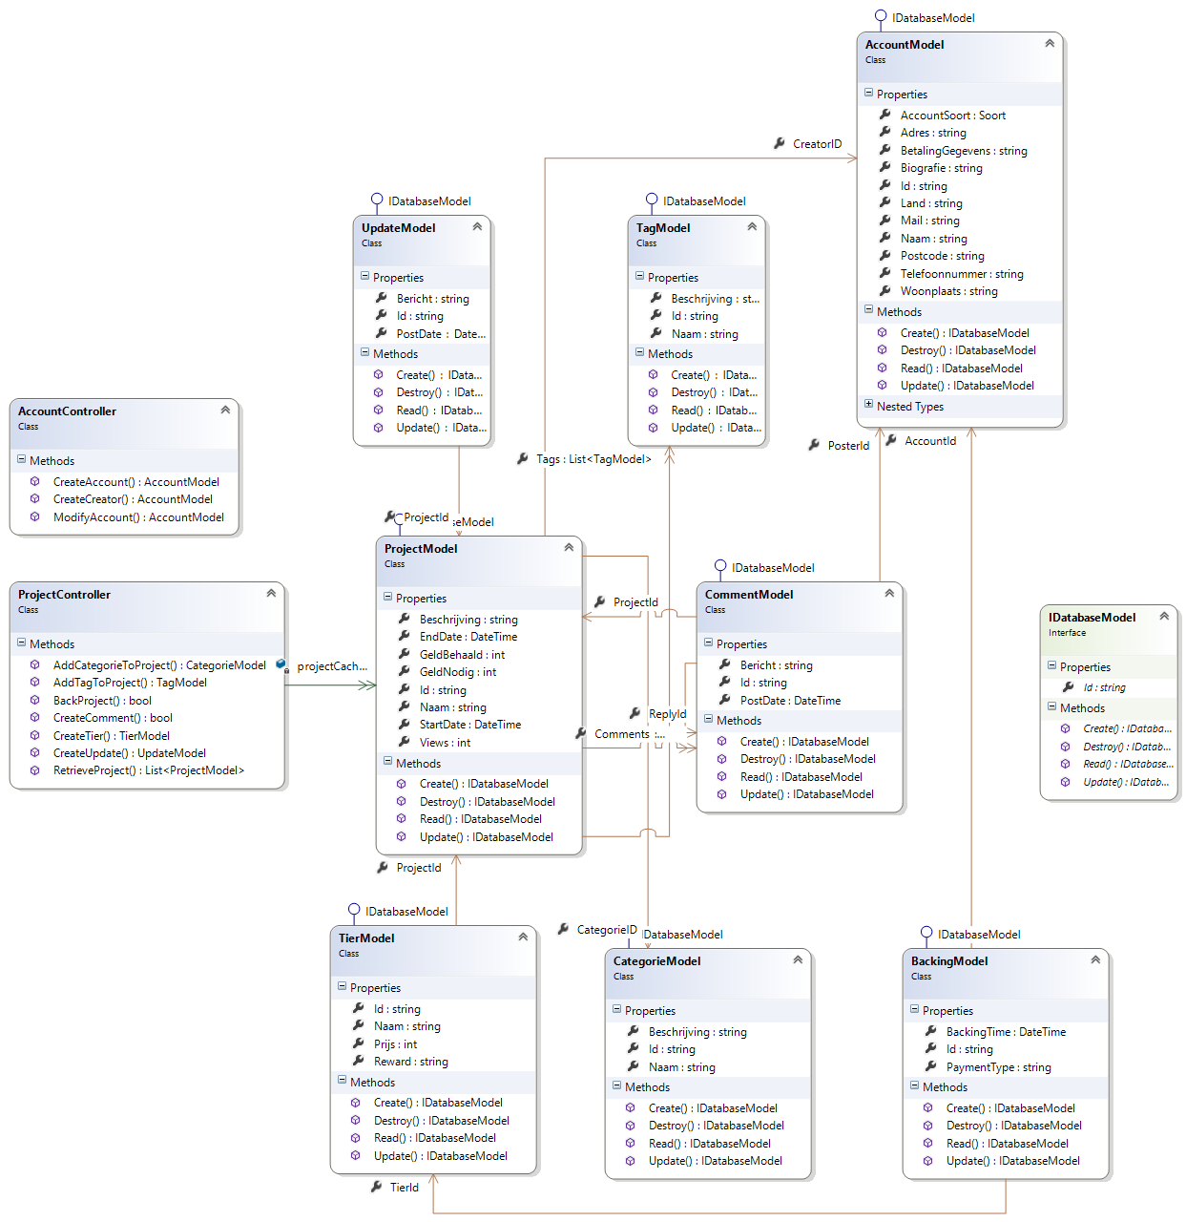

Klasse Diagram 1

## Toelichting klasse diagram:

##### Model Klassen:

De model klassen hebben de properties van database entiteiten, ze implenteren verder de IDatabaseObject interface die afdwingt dat ieder model een create, een read, een update & een destroy functie heeft.

##### Controller Klassen:

Zorgen voor de brug tussen de Model & de View klassen, het doel van deze klassen is vooral om integriteit in de data te bewaren en deze bevatten tevens alle logica van de applicatie.

##### View klassen:

Het deel van de applicatie dat de gebruiker ziet en dat verantwoordelijk is voor het valideren van de input van de gebruiker.

# User interface

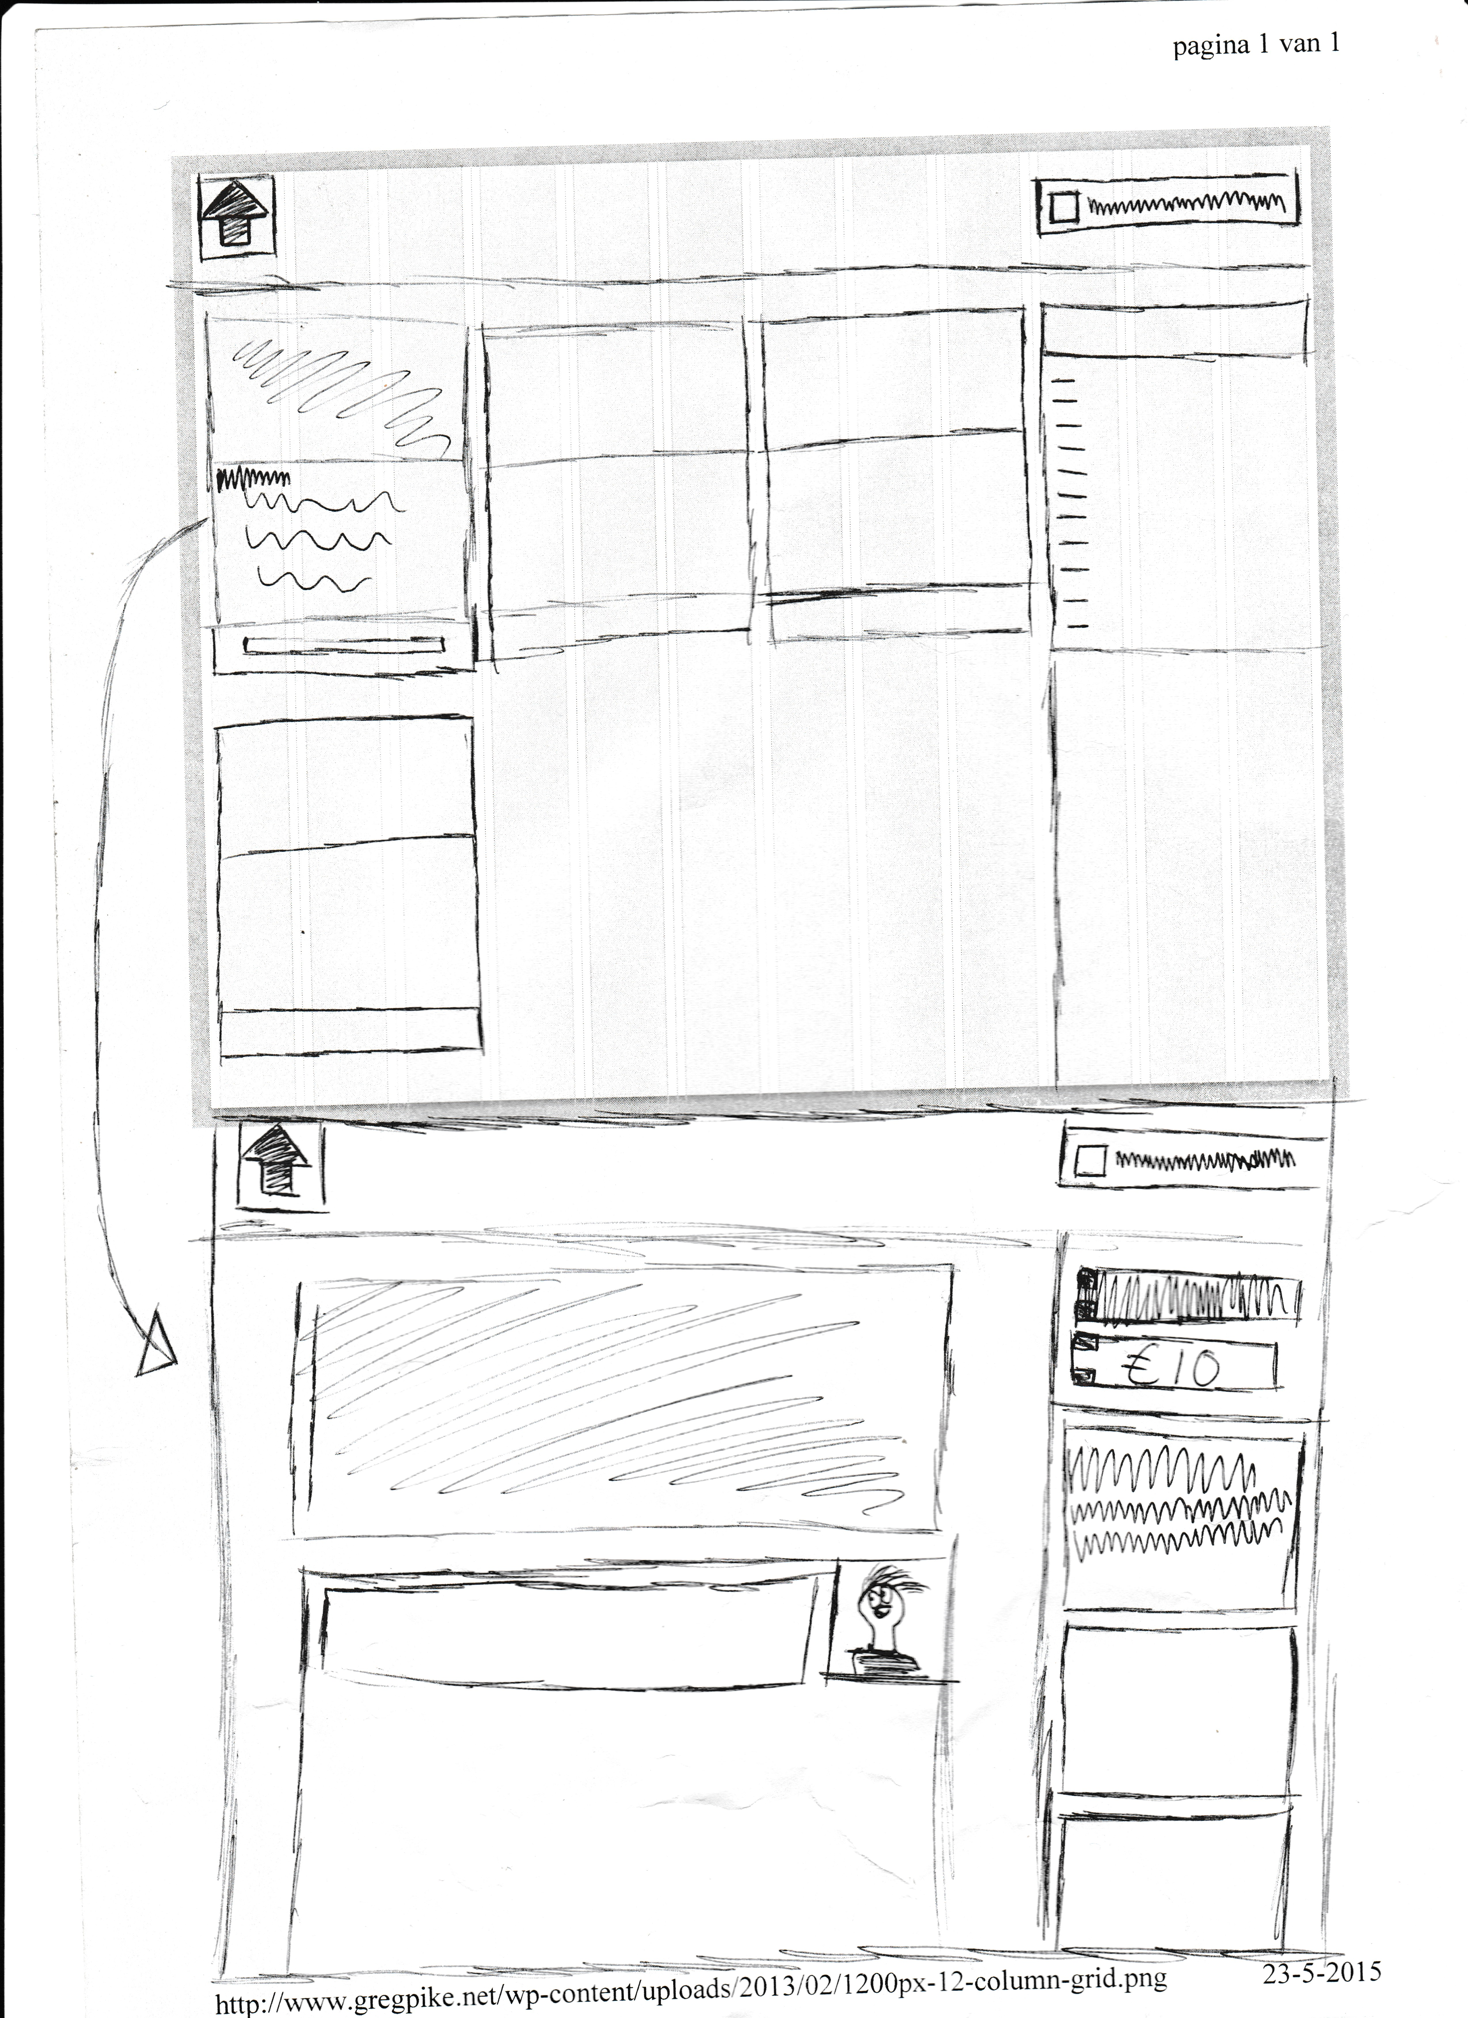

# Infrastructuur

Als infrastructuur zal voor dit project een webserver nodig zijn om de web applicatie op te hosten, tevens zal een database server en een ftp server een vereiste zijn. Er is verder nog een router nodig om alles vanaf 1 ip adres bereikbaar te maken.

Over de details van de infrastructuur ga ik nu verder niet in omdat dit niet in de scope van de ontwikkelopdracht liggen, maar dit zijn de servers die opgezet zullen moeten gaan worden. Voor het prototype zal ik mij bepreken tot een lokale server en lokale database.